**עקרונות שפות תכנות – תרגיל 2**

**חלק א': הוכחות בסמנטיקה**

**שאלה 1:**

1. הוכיחו את השקילות הסמנטית הבאה ב-Natural Operational Semantics:

$$\left(S_{1};S_{2}\right);S_{3}\sim S_{1};\left(S_{2};S_{3}\right)$$

**הוכחה:**

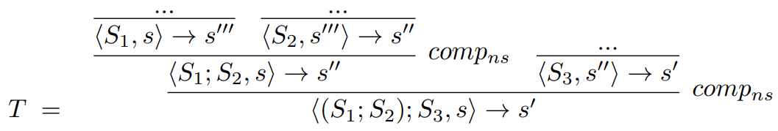תהיינה $S_{1},S_{2},S_{3}∈Stm$. נרצה להוכיח שהפקודה $A=\left(S_{1};S_{2}\right);S_{3}$ שקולה לפקודה $B=S_{1};\left(S_{2};S_{3}\right)$. יהיו $s,s^{'}∈State$. צ"ל: $\left(A,s\right)→s^{'}⇔\left(B,s\right)→s^{'}$.

$⇒$*: נניח שמתקיים $\left(A,s\right)→s^{'}$, לכן יש עץ גזירה $T$ ששורשו $\left(A,s\right)→s^{'}$. $T$ חייב להסתיים בכלל $COMP_{ns}$, והוא יראה כך:*

עבור כלשהו, כי הכלל היחיד שקיים לחץ מסוג $\left\langle S;S^{'},s\right\rangle →s'$ הוא $COMP_{ns}$. לכן נוכל לבנות עץ גזירה חדש כך:

כאשר כל $…$ יהיה זהה למה שנמצא ב- $…$ המתאים ב- $T$. קיבלנו עץ גזירה ששורשו $\left(B,s\right)→s^{'}$.

$⇐$*: דומה.*

$$■$$

1. הוכיחו שבמקרה הכללי לא מתקיימת השקילות הבאה ב-Natural Operational Semantics:

***הוכחה:***

*נבחר . יהיו כך ש-. נוכל לגזור:*

*כי וקיבלנו שמתקיים $\left\langle S_{1};S_{2},s\right\rangle →s^{'}$. כעת נניח בשלילה שמתקיים $\left\langle S_{2};S_{1},s\right\rangle →s'$, לכן יש עץ גזירה שזהו שורשו, והוא נראה כך:*

*עבור $s^{''}∈State$ כלשהו, כי הכלל היחיד שניתן להשתמש בו על $S_{1};S_{2}$ הוא $comp_{ns}$ והכלל היחיד שניתן להשתמש בו על $S_{1}$ ו- $S_{2}$ בנפרד הוא $ass_{ns}$. מהגדרת $ass_{ns}$ נקבל מתת העץ השמאלי:*

$$s^{''}=s\left[x↦A\left[2\right]s\right]=s\left[x↦2\right]$$

*ומתת העץ הימני:*

$$s^{'}=s^{''}\left[x↦A\left[1\right]s^{''}\right]=s^{''}\left[x↦1\right]=s\left[x↦2\right]\left[x↦1\right]=s\left[x↦1\right]$$

*ומכך נובע ש- $s^{'} x=1$ בסתירה להגדרה ש- $s^{'} x=2$. לכן $\left\langle S_{2};S_{1},s\right\rangle ↛s'$, ומתקיים:*

$$\left\langle S_{1};S_{2},s\right\rangle →s^{'}⇎\left\langle S_{2};S_{1},s\right\rangle →s'$$

*וסך הכל השקילות לא מתקיימת באופן כללי.*

$■$

***שאלה 2:***

1. *תהי $S∈Stm$ ויהי פרדיקט $P$, צ"ל: $⊢_{p}\left\{false\right\} S \left\{P\right\}$. נעשה אינדוקציה על המבנה של $S$:*

*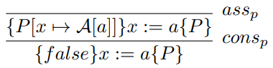בסיס:*

* $S=x≔a$*עבור $x∈Var,a∈Aexp$. נראה עץ גזירה ששורשו הוא $\left\{false\right\} S \left\{P\right\}$:*

*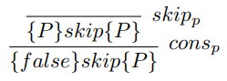ניתן להשתמש כאן ב- $cons_{p}$ כי אכן מתקיים $P⇒P$ ו- $false⇒P\left[x↦A\left[a\right]\right]$ (שקר גורר הכל).*

* $S=skip$*:*

*כאשר גם כאן ניתן להשתמש ב- $cons_{p}$ מאותן סיבות בדיוק.*

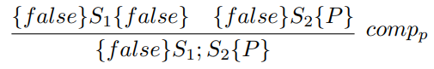 *צעד:*

* $S=S_{1};S_{2}$, עבור פקודות $S_{1},S_{2}∈Stm$ כלשהן המקיימות $\left\{false\right\} S_{i} \left\{P\right\}$ לכל פרדיקט $P$, לכן בפרט מתקיים $\left\{false\right\}S_{1}\left\{false\right\}$, לכן נגזור:

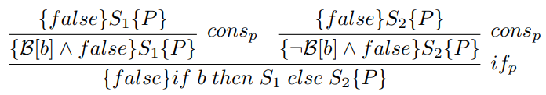וקיבלנו את הדרוש.

* $S=if b then S_{1} else S_{2}$, עבור פקודות $S_{1},S_{2}∈Stm$ כלשהן המקיימות $\left\{false\right\} S_{i} \left\{P\right\}$ לכל פרדיקט $P$, ו- $b∈Bexp$. נגזור:

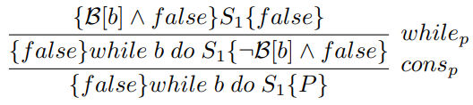ניתן להשתמש ב- $cons_{p}$ כי $false≡B\left[b\right]∧false⇒false$ ובאופן דומה מתקיים התנאי גם בגזירה הימנית.

* $S=while b do S_{1}$, עבור פקודה $S_{1}∈Stm$ כלשהי המקיימת $\left\{false\right\} S_{1} \left\{P\right\}$ לכל פרדיקט $P$, ו- $b∈Bexp$. נגזור:

כי $¬B\left[b\right]∧false≡false$ ושקר גורר הכל.

$$∎$$

1. 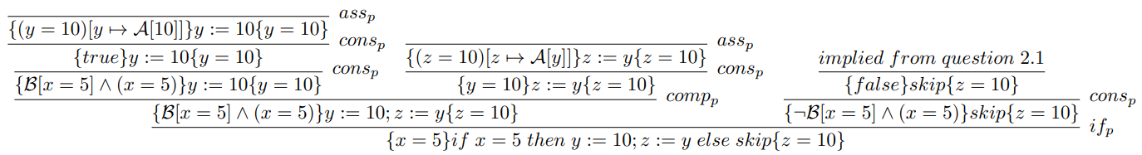נציג את הגזירה הבאה:
$$■$$

2. 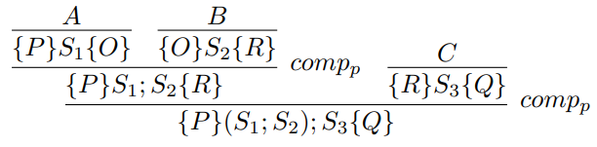יהיו $P,Q$ פרדיקטים. צ"ל: $⊢_{p}\left\{P\right\}\left(S_{1};S_{2}\right);S_{3}\left\{Q\right\}⇔⊢_{p}\left\{P\right\}S_{1};\left(S_{2};S_{3}\right)\left\{Q\right\}$.

$⇒$: נניח שיש עץ גזירה ששורשו $\left\{P\right\}\left(S_{1};S_{2}\right);S_{3}\left\{Q\right\}$. לכן הוא נראה כך:

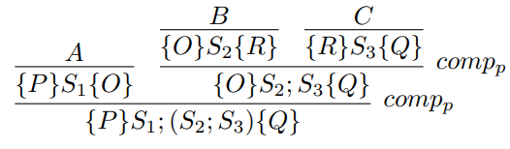עבור פרדיקטים $R,O$ כלשהם, כי הכלל היחיד שיכול להתאים פה הוא $comp_{p}$. כעת נוכל לגזור:

ולקבל את הדרוש.

$⇐$: דומה.

$■$

***שאלה 3:***

1. *נוסיף את הכללים הבאים:*

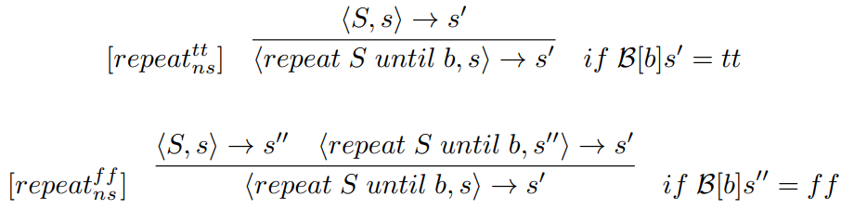

1. *יהיו $s,s^{'}∈State$. צ"ל:*

$$\left\langle S;if b then skip else \left(repeat S until b\right),s\right\rangle →s^{'}⇔\left\langle repeat S until b,s\right\rangle →s^{'}$$

$⇐$*: נניח שמתקיים $\left\langle repeat S until b,s\right\rangle →s^{'}$, לכן יש עץ גזירה $T$ שזהו שורשו. נחלק למקרים:*

* *תמונה שמכילה טקסט, גופן, קו, לבן

  התיאור נוצר באופן אוטומטיאם כלל הגזירה האחרון ב- $T$ הוא $repeat_{ns}^{tt}$ אז לפי הגדרת הכלל בסעיף 1, $T$ יראה כך:*

*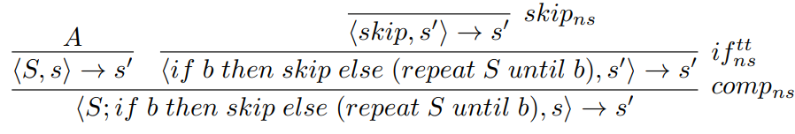עבור גזירה כלשהי $A$, ויתקיים $B\left[b\right]s^{'}=tt$. לכן נוכל לבנות עץ גזירה כך:*

*ולקבל שמתקיים $\left\langle S;if b then skip else \left(repeat S until b\right),s\right\rangle →s^{'}$, כדרוש.*

* *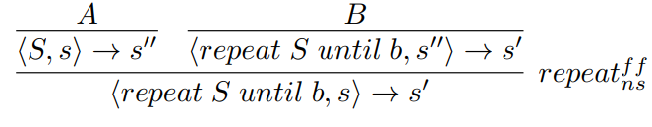אם כלל הגזירה האחרון ב- $T$ הוא $repeat_{ns}^{ff}$ אז $T$ יראה כך:*

*ויתקיים $B\left[b\right]s^{''}=ff$. לכן נוכל לבנות עץ גזירה חדש:*

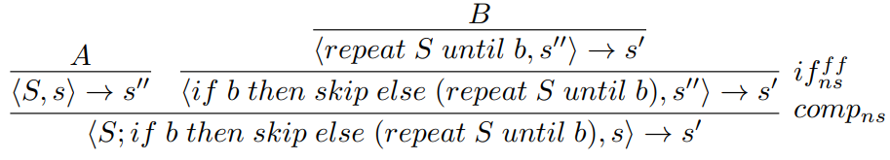

*ולקבל את הדרוש.*

$⇒$*: נניח שמתקיים $\left\langle S;if b then skip else \left(repeat S until b\right),s\right\rangle →s^{'}$. לכן קיים עץ גזירה שזהו שורשו, וכלל הגזירה האחרון בו חייב להיות $comp_{ns}$:*

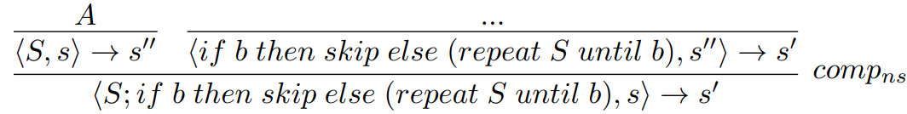

*כעת נחלק למקרים:*

* *אם $B\left[b\right]{s'}^{'}=tt$, אז ניתן להמשיך את עץ הגזירה כך:*

*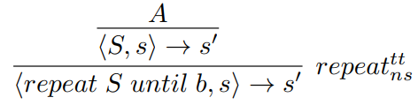כי לפקודה $if$ הכלל היחיד שמתאים הוא $if_{ns}^{tt}$ ול- $skip$ הכלל היחיד הוא $skip_{ns}$, שממנו נוכל להסיק $s^{''}=s'$. לכן $B\left[b\right]s^{'}=tt$, וגם מתקיים $\left\langle S,s\right\rangle →s^{'}$, לפי תת העץ השמאלי. לכן נוכל לבנות עץ גזירה חדש:*

*כלומר מתקיים , כדרוש.*

* *תמונה שמכילה טקסט, גופן, קו, צילום מסך

  התיאור נוצר באופן אוטומטיאם , אז ניתן להסיק שעץ הגזירה המקורי נראה כך:*

*וכעת נוכל לגזור:*

*ושוב קיבלנו את הדרוש.*

$$■$$

***חלק ב': תכנות סמנטיקה (סעיף תיאורטי)***

***שאלה 1:***

*2. נוסיף את הכללים הבאים: עבור $s∈State$ כלשהו:*

$$A\left[x≪y\right]s=A\left[x\right]s*\prod_{k=1}^{A\left[y\right]s}{2}$$

$$A\left[x≫y\right]s=⌊A\left[x\right]s/\prod_{k=1}^{A\left[y\right]s}{2}⌋$$